01
COMUNICATO STAMPA
08/10/2025

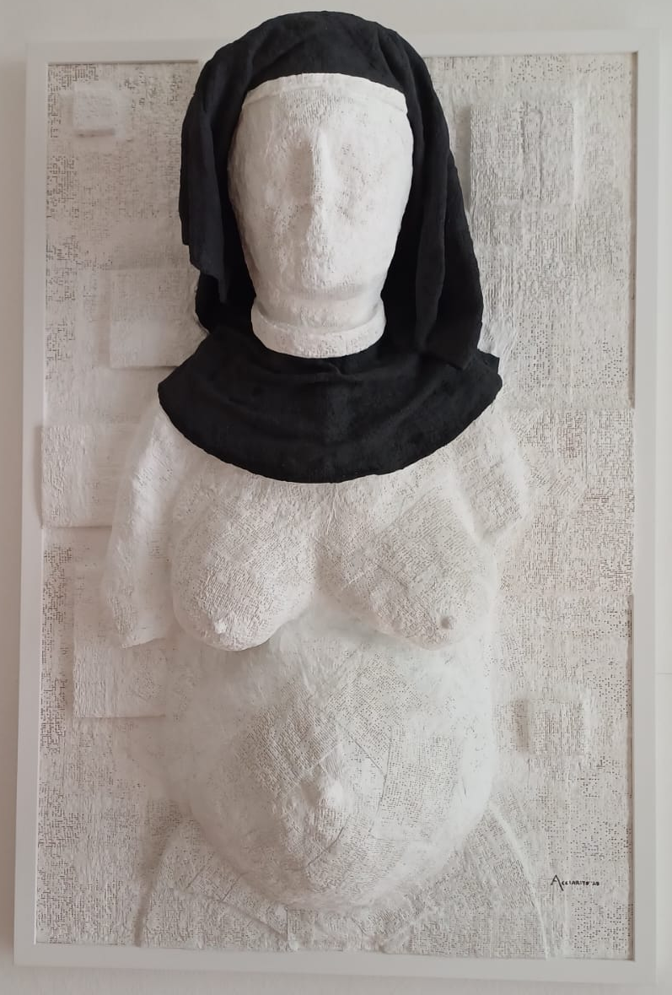

LECCO: IL VELITERNO ARCHITETTO-ARTISTA EMANUEL ACCIARITO, PRESENTA ALL’ESPOSIZIONE INTERNAZIONALE DI ARTE CONTEMPORANEA DE “I PROMESSI SPOSI”. IL SEGRETO DI GERTRUDE.

Nel suggestivo Monastero del Lavello di Calolziocorte a Lecco, il veliterno architetto-artista Emanuel Acciarito espone insieme a tanti altri artisti talentuosi alla Esposizione Internazionale di arte contemporanea “I Promessi Sposi” che è stata ideata e allestita dal professore, storico e critico d’arte Giorgio Gregorio Grasso.
L’esposizione inaugurata il 04 ottobre 2025, resterà aperta al pubblico tutti i giorni fino al 16 ottobre.

L’opera “Il Segreto di Gertrude” di Emanuel Acciarito di dimensioni 60 x 120 cm è realizzata con tecnica mista su tavola, e raffigura Gertrude, l’iconica figura femminile del celebre romanzo “I Promessi Sposi” di Alessandro Manzoni, da un’angolazione creativa per niente scontata.
La Monaca di Monza è stata interpretata dall’artista nella sua intimità, assieme al suo segreto velato nel romanzo, della vera o presunta maternità.
L’opera di Acciarito aleggia tra le stanze del Monastero dei Padri Serviti, in tutta la sua nudità, con coperto solamente il capo e le spalle dal velo dell’ordine ecclesiastico dal quale si era opposta fino alla fine, ma poi ceduto per indossarlo a vita. Il velo che sa di imposizione, prigione e peso, per l’artista non privano Gertrude di poter esprimere nella sua quotidianità, la libertà di amare un uomo e in segreto, nuda dinanzi al solo Dio, custodirne senza nessuna veste di monaca, l’attesa di un figlio.
Quest’ultima opera dell’artista fa parte di un nuovissimo ciclo creativo realizzato a Vigevano tra il 2023 e il 2025, ma maturato nel tempo, attraverso un rigoroso ragionamento tecnico e creativo che ha potuto sperimentare nel 2014 con altrettanti lavori materici realizzati con la carta pesta, nel suo territorio natale e nei paesi limitrofi di Giulianello e Artena, Cori e Latina.
La scelta del colore bianco è una scelta vincolante a tutto questo percorso che pone dei paletti voluti dall’artista alla sua realizzazione, per permettere all’autore Emanuel Acciarito, di indagare fino in fondo tutte le sue simbologie che l’artista va ricercando nella sua introspezione quotidiana.
La ricerca del bianco lo ha portato ad analizzare questa scelta in tutte le culture. E nella ricerca delle diverse culture si è ritrovato ad accettare il simbolo del bianco nell’associazione della purezza, dell’innocenza e della spiritualità, che in questo caso è enunciato dalla bellezza del corpo della donna con la sola eccezione del colore nero del velo del copri capo e quello del copri spalle, che in questo caso l’artista ha voluto rimarcare per enfatizzarne maggiormente il forte significato di appartenenza religiosa.
Al bianco nelle diverse culture analizzate si attribuisce l’alto valore del sacro e ad esso si associano tanti significati simbolici, e ad essi Emanuel Acciarito cerca ogni volta di attingere nel suo percorso creativo.
Nella cultura occidentale il bianco viene associato alla purezza e all’innocenza, tanto è che viene utilizzato per rappresentare matrimoni e battesimi, poiché simboleggia l’inizio della nuova vita.
Nella cultura orientale il bianco viene associato alla spiritualità e alla pace interiore. I monaci buddisti indossano abiti bianchi per rappresentare la loro rinuncia al mondo materiale offrendo la loro dedizione alla sola ricerca spirituale.
Nella cultura africana il colore bianco viene associato alla purezza divina e alla spiritualità. Il bianco viene quindi considerato un colore sacro perché simboleggia la connessione con gli spiriti e il divino.
Nella cultura indiana il bianco viene associato alla purezza e alla morte.
“Emanuel Acciarito – ha scritto il curatore della mostra de “I Promessi Sposi” – porta in scena una Gertrude intima, materna e libera di amare. E lo fa con la sua tecnica e il suo stile riconoscibile”.
Nel 2023 ha esposto i lavori di questo nuovo ciclo nella galleria di Milano Arcadia Art Gallery, nel 2024 ha partecipato alla prima edizione della “Biennale d’arte di Vigevano” allestita nelle stanze del Castello Sforzesco di Vigevano e alla rassegna d’arte “Donne in Trasformazione” che si è tenuta nell’antico palazzo “Malvinni Malvezzi” a Matera, dove ha ricevuto assieme ad altri artisti presenti, anche il Premio Modart Exhibition.
A gennaio di questo anno ha esposto alla esposizione d’arte “Lo stato dell’arte ai tempi della 60° Biennale di Venezia” che è stata allestita presso il Palazzo Pisani – Revedin a Venezia.

“L’esposizione di un mio lavoro – ha dichiarato Emanuel Acciarito - è sempre una importante prova per me, perché mi permette da un lato di guardare il processo creativo maturato durante la sua realizzazione da spettatore, e dall’altro, di continuare a farlo da artista tra la gente, mentre penso al mio prossimo lavoro”.

Emanuel Acciarito
Atelier Creativo Acciarito
Studio di arte & architettura

Emanuelacciarito@gmail.com
www.acciarito.com 3477719697

